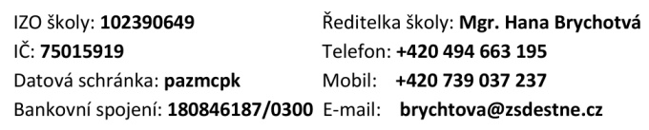

Kritéria pro přijímání dětí k předškolnímu vzdělávání:

Do mateřské školy, jejíž činnost vykonává ZŠ a MŠ Deštné v O.h.budou přednostně přijímány:
-děti v posledním roce před zahájením povinné školní docházky,
-místo trvalého pobytu – Deštné v O.h., Plasnice, Sedloňov, Šediviny, Kounov, Uhřínov
- jsou uvedené na seznamu poskytnutém obecním úřadem,
-děti s trvalým pobytem mimo obec Deštné v O.h. podle věku od nejstarších po nejmladší,
-děti, jejichž sourozenec se vzdělává a i nadále se bude vzdělávat v mateřské (popř.základní) škole
- v případě přijetí dítěte s přiznaným podpůrným opatřením třetího až pátého stupně a přijetí dvouletého dítěte se počet přijímaných dětí bude snižovat.
V průběhu školního roku může být dítě do MŠ přijato v případě, že je volná kapacita.

